KẾ HOẠCH DẠY HỌC
MÔN: ÂM NHẠC
TUẦN 20: Từ ngày 03/02 đến ngày 07 tháng 02 năm 2025

TIẾT 20

ÔN TẬP BÀI HÁT: XÚC XẮC XÚC XẺ
ĐỌC NHẠC: NHỮNG NGƯỜI BẠN CỦA ĐÔ - RÊ - MI

I. YÊU CẦU CẦN ĐẠT:
* Năng lực âm nhạc:
- Hát thuộc lời ca và đúng giai điệu bài hát Xúc xắc xúc xẻ, biết hát kết hợp vận động cơ thể theo nhịp điệu bài hát.
- Bước đầu nhớ tên các nốt nhạc Pha, Son và đọc được bài đọc nhạc Những người bạn của Đô - Rê - Mi theo kí hiệu bàn tay.
* Năng lực chung:
- Tự tin, mạnh dạn phát biểu ý kiến, tích cực tương tác và phối hợp cùng bạn trong các hoạt động.
* Phẩm chất:
- Nuôi dưỡng tình yêu đối với âm nhạc, hiểu được ý nghĩa tốt đẹp và biết thể hiện sự kính trọng, yêu thương, chia sẻ cùng người thân trong gia đình vào mỗi dịp Tết cổ truyền.
II. ĐỒ DÙNG DẠY HỌC:
- Đàn phím điện tử, bài giảng điện tử, loa, file âm thanh, video, hình ảnh về câu chuyện.
- Nhạc cụ trống con hoặc nhạc cụ gõ tự chế (nếu có).
- SGV, SGK và Vở bài tập âm nhạc 1.
III. HOẠT ĐỘNG DẠY HỌC CHỦ YẾU:

Nội dung (thời gian) | Hoạt động của GV | Hoạt động của HS
1. Mở đầu.  - Trò chơi:  “Ô chữ kì diệu” | - Chia lớp thành 4 nhóm. GV ra câu hỏi, tổ, nhóm nào ra tín hiệu sớm dành quyền trả lời trước. Mỗi câu trả lời đúng được tùy chọn mở 1 ô chữ theo phán đoán, có thể đọc luôn đáp án. Nếu vẫn không đọc được, trò chơi tiếp tục đến khi đáp án được mở ra  ? Trong 4 mùa : Xuân, Hạ Thu, Đông mùa nào có tết cổ truyền.  ? Hoa gì thường nở vào mùa xuân  ? Những việc gì thường làm để đón tết: (có 3 đáp án trở lên)  ? Vì sao mọi người đều mong đón tết về: (từ 3 đáp án trở lên)  - Sau khi chơi, nhóm nào tìm được nhiều đáp án đúng, GV yêu cầu nhóm trưởng nhận phần thưởng. | - Lắng nghe luật chơi, thực hiện trả lời câu hỏi.  - Mùa Xuân  - Hoa mai, hoa đào  - Dọn nhà, chúc tết, gói bánh chưng, thăm ông bà, về quê, lễ chùa, chơi chợ xuân....  - Được đi chơi, may quần áo mới, lì xì, lễ chùa,...ăn bánh kẹo, ăn bánh chưng  - HS nhận thưởng.
2. Luyện tập, thực hành  Ôn tập bài hát Xúc xắc xúc xẻ | - Nghe lại giai điệu bài hát : GV hát/ CD,/ đàn giai điệu…  - GV yêu cầu HS gõ lại âm hình tiết tấu của bài hát  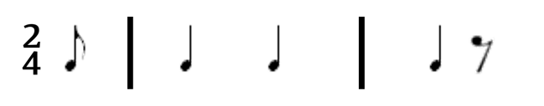  - GV sửa sai, nhắc nhở (nếu cần)  - GV cùng HS hát xúc xắc xúc xẻ/ GV chỉ huy HS hát và gõ đệm theo tiết tấu để HS nhớ lại các cách gõ đệm (GV dùng trống con, trống điện tử trong đàn để tạo âm thanh vui tai và thu hút HS)  - GVcùng HS nhận xét và sửa sai cho các nhóm, đôi bạn/ cá nhân. | - Nhận ra bài hát Xúc xắc xúc xẻ.  - HS gõ tiết tấu:  - HS lắng nghe và sửa sai (nếu có)  - HS thực hiện  - HS lắng nghe.
* Hát với nhạc đệm | - Ôn hát kết hợp gõ đệm theo tiết tấu : hát cả bài, riêng câu cuối: “Mở cửa cho chúng tôi” HS không gõ đệm mà sau khi hát xong câu đó thì HS vỗ tay theo âm hình tiết tấu dưới đây:  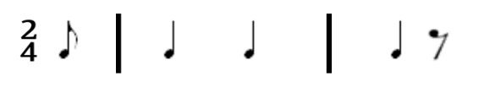  Xúc xắc xúc xẻ  - GV mở file nhạc và yêu cầu HS hát theo.  - Lưu ý bắt nhịp và hướng dẫn HS hát cầu đầu và câu cuối khớp nhạc | - Thực hiện theo yêu cầu của GV.  - HS thực hiện.  - Lắng nghe và quan sát các bạn cùng gõ để các tiếng gõ đồng đều.
* Hát kết hợp vận động theo nhịp điệu. | - GV trao đổi với HS về động tác và đội hình thể hiện khi kết hợp với hát: Động tác chân, tay kết hợp.  - Sau khi thỏa thuận, GV yêu cầu HS hát kết hợp các động tác vận động  - GV đưa ra gợi ý động tác chia sẻ và HS lựa chọn động tác vận động.  - Yêu cầu HS tự nhận xét.  - GV khuyến khích HS sáng tạo động tác phụ họa mới. | - Hát và vận động minh họa  - Tập trung thực hiện đúng động tác khớp với nhịp điệu âm nhạc.  - HS thực hành.  - Tự nhận xét về vận động của nhóm/ dãy bàn/ tổ...  - Nêu ý kiến khác của bản thân (nếu có)
3. Hình thành kiến thức mới.  Đọc nhạc:  Những người bạn của Đô – Rê - Mi  * Giới thiệu: | - Có 3 người bạn của: Đô Rê Mi, chúng ta hãy làm quen với 3 bạn nhé:  - GV Đàn: Đồ, Rê, Mi... ( 2- 3 lần)  - Hướng dẫn và đọc cùng HS (vài ba lần) cao độ Đô Rê Mi.  - GV đánh trên đàn thêm hai nốt: Pha và Son :  + Giới thiệu cho HS đây là hai bạn mới đến với bạn Đô Rê Mi.  - Giới thiệu 5 nốt nhạc | - HS lắng nghe.  - Đọc cao độ: Đồ, Rê, Mi ( nốt nhạc hình tượng)  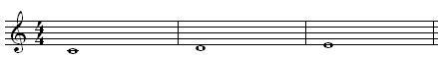  - Đọc cao độ hai nốt Pha Son  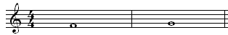  Pha Son  - Đọc 5 nốt nhạc  Đô rê mi pha son
* Nghe mẫu/ đọc mẫu  - Cho nghe mẫu bài đọc nhạc.  * Đọc tên nốt | - Nghe mẫu bản nhạc: GV đọc/GV đàn/ Nghe File âm thanh mẫu. (GV chỉ vào các nốt nhạc khi giai điệu vang lên).  - Cho nghe 1 đến 2 lần.  - GV chỉ vào từng nốt đọc và yêu cầu học sinh đọc theo.  - Cho HS đọc tên nốt  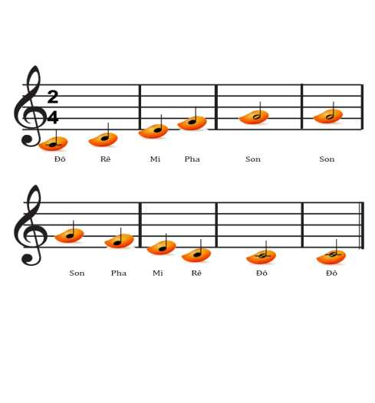  - GV đặt câu hỏi:  + Pha và Son đọc cao hơn hay thấp hơn Đô Rê Mi?  - GV hướng dẫn HS đọc 5 nốt Đô Rê Mi Pha Son (tập thể, dãy bàn, nhó)  + Khi đọc cần đọc phải chú ý điều gì?  + Nhận xét khi đọc liền 5 nốt  - GV hướng dẫn HS đọc theo giai điệu từng câu trong bài (2 câu).  + GV đàn và đọc từng câu 1 đến 2 lần và bắt nhịp cho HS đọc theo.  + GV cho HS đọc cả bài | - Nghe và cảm nhận  - HS lắng nghe và nhẩm theo.  - HS lắng nghe và thực hành.  - HS thực hành  - HS trả lời:  + Đứng sau, đứng cao hơn Đồ, Rê, Mi.  - HS thực hiện  - Đọc cao hơn.  + Đọc thành giai điệu đi lên...  - Học sinh thực hiện.  + HS đọc theo.  + HS thực hiện
* Tập đọc nhạc theo kí hiệu bàn tay  - Tập cho HS đọc nhạc theo kí hiệu bàn tay.  4. Luyện tập, thực hành  - Đọc nhạc kết hợp nhạc đệm. | - GV trình chiếu/ Bảng phụ/ hình ảnh đọc nhạc theo kí hiệu bàn tay các nốt Đô Rê Mi  - Trình chiếu thế tay nốt pha, son.  - Trình chiếu hình ảnh 5 nốt nhạc (HS đọc và đưa thế tay lần lượt).  - GV đọc tên nốt chậm đến nhanh (dựa theo bài đọc nhạc) HS cùng làm kí hiệu bàn tay đọc theo và điều chỉnh thế tay cho đúng.  - Quá trình HS đọc, GV khích lệ HS tự nhận xét và nhận xét cho nhau, GV sửa sai (nếu cần).  - GV nhận xét và tuyên dương.  - GV đàn giai điệu đệm theo giúp học sinh phát triển khả năng nghe và đọc cao độ chuẩn xác hơn. | - HS quan sát  - HS lắng nghe và thực hiện theo.  - HS thực hành  - HS nhận xét.  - HS lắng nghe.  - Học sinh thực hiện.
* Củng cố | - GV yêu cầu HS hát và gõ đệm bài Xúc xắc xúc xẻ theo hình ở bài tập 2 trang 21 vở bài tập.  - Quan sát tranh ở bài tập 4 trang 22 vở bài tập và trả lời câu hỏi:  ? Nói tên hai người bạn mới của Đô – Rê – Mi?  ? Hãy thể hiện kí hiệu bằng tay hai nốt nhạc mời học.  - GV yêu cầu HS tự luyện tập, thể hiện và chia sẻ với người thân và các bạn. | - HS thực hiện.  - HS trả lời:  - HS lắng nghe và ghi nhớ.
IV. Điều chỉnh sau tiết dạy (nếu có)
..........................................................................................................................................................................................................................................................................

